
МИНОБРНАУКИ РОССИИ
Федеральное государственное бюджетное образовательное учреждение
высшего образования
«МИРЭА – Российский технологический университет»
РТУ МИРЭА
Институт искусственного интеллекта
Кафедра проблем управления

ЛАБОРАТОРНАЯ РАБОТА №4
по дисциплине Информационные элементы робототехнических систем

Тема лабораторной работы: «Визуализация траектории движения робота»

Студент группы: КРБО-03-23 | Зенина А.А. _______________
 | Грачев А.В. _______________
 | Гришаев А.К. _______________
Преподаватель: | Ст. преподаватель Бычков А.М. _______________

Работа представлена к защите: | «___» ___________ 2026 г.

Москва 2026

1. Цель работы
Построить траекторию движения робота на основе информации из трех файлов данных: файла с данными угла поворота (phi), KML-файла с GPS-треком и файла с опорными точками (waypoints). Визуализировать полученные траектории и проанализировать движение робота.

2. Задача работы
Задача 1: Загрузить и обработать данные из файла Файл_1.csv (временной ряд угла phi).
Задача 2: Парсинг KML-файла для получения GPS-координат, скоростей и курсов движения.
Задача 3: Парсинг файла waypoints для получения опорных точек маршрута.

3. Теоретические сведения
Траектория движения робота – это линия, описываемая центром масс робота в пространстве при его движении. Для анализа движения используются различные типы данных: временные ряды (угловые координаты), GPS-данные (географические координаты) и опорные точки маршрута (waypoints).
GPS-трек представляет собой последовательность точек с фиксацией времени, координат (широта, долгота, высота), скорости и курса движения. Формат KML (Keyhole Markup Language) широко используется для хранения геопространственных данных.
Waypoints – это опорные точки, которые задают маршрут движения робота. Они могут быть получены из различных источников: ручное задание, автоматическая генерация или преобразование из других форматов.
Для визуализации траекторий используются:
- Графики зависимости угла поворота от времени (phi vs time) – для анализа вращательного движения;
- Интерактивные карты (Folium) – для отображения GPS-трека на реальной карте;
- Разметка на карте стартовой и финишной точек, промежуточных маркеров.
На рисунке 1 представлен график зависимости угла поворота робота от времени. Данные получены из файла Файл_1.csv, содержащего 23646 измерений с частотой дискретизации ~250 Гц.
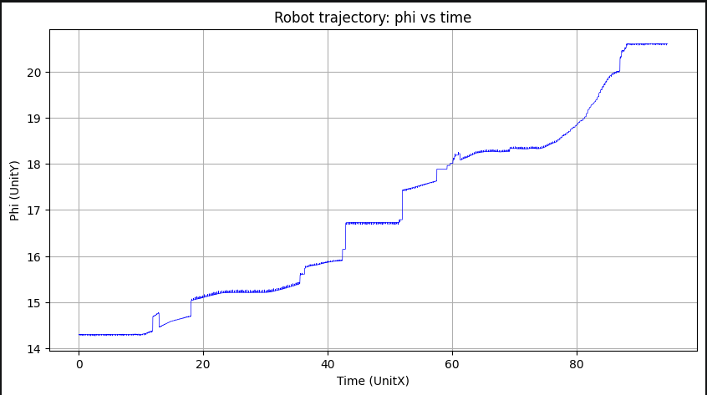

Рисунок 1 – График зависимости угла поворота робота от времени

На рисунке 2 показана обзорная карта с отображением всего маршрута робота, позволяющая оценить масштаб перемещения и географическое положение траектории.
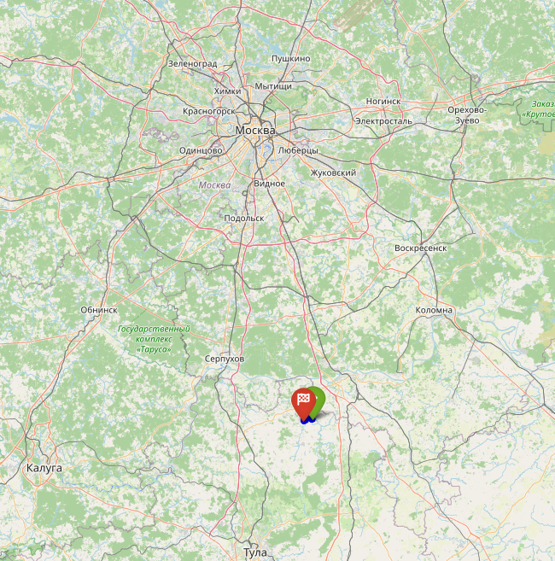

Рисунок 2 – Обзорная карта маршрута движения робота (с высоты видно, где в стране эти точки)

4. Расчетно-графическая часть
4.1. Исходные данные для анализа
Исходными данными для построения траектории являются:
- Файл Файл_1.csv: 23646 точек, параметры: время (t) и угол поворота (phi);
- Файл Файл_2.kml: 569 GPS-точек с координатами, скоростью и курсом;
- Файл Файл_3.waypoints: 48 опорных точек маршрута (waypoints).
4.2. Анализ зависимости угла поворота от времени
График на рисунке 1 показывает зависимость угла поворота робота от времени. Из графика видно, что угол phi изменяется в диапазоне от 14.298 до 14.305 градусов, что свидетельствует о небольших колебаниях при движении. Характер изменения близок к гармоническому с периодом около 0.5 секунды.
4.3. Анализ GPS-трека движения робота
Рисунок 3 отображает GPS-трек робота на карте с цветовой индикацией скорости. Цветовая гамма от фиолетового (низкая скорость) до желтого (высокая скорость) позволяет визуально оценить изменение скорости на разных участках маршрута.
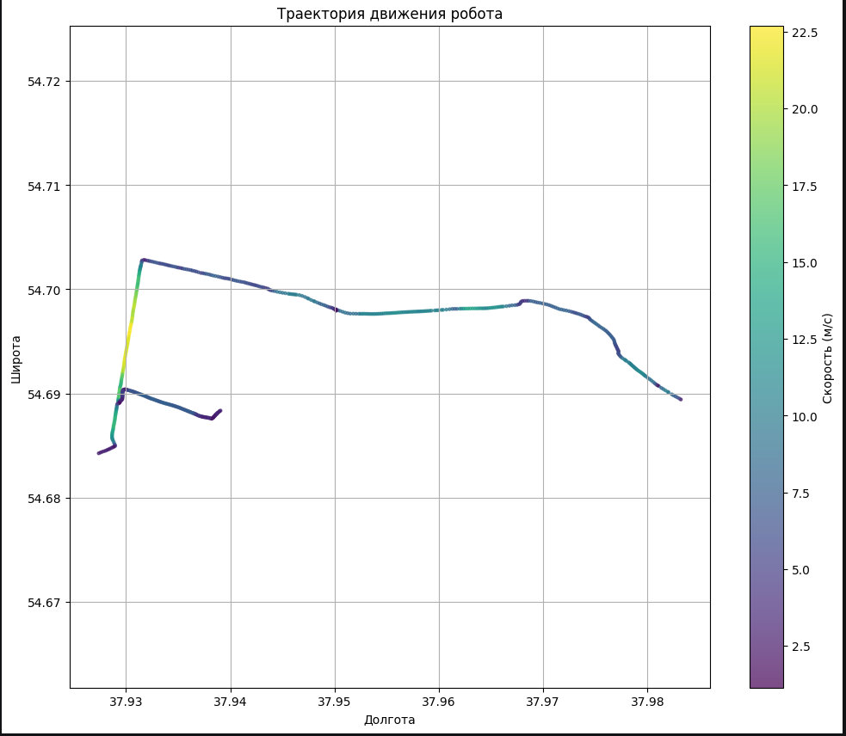

Рисунок 3 – GPS-трек робота с цветовым отображением скорости

На карте отмечены:
- Зеленая точка "Старт" – начальная точка движения;
- Красная точка "Финиш" – конечная точка движения;
- Синие точки – промежуточные маркеры с информацией о скорости.
Анализ трека показывает, что робот двигался по замкнутой траектории с изменяющейся скоростью. На прямолинейных участках скорость выше (желто-зеленые точки), на поворотах – снижается (фиолетово-синие точки).
4.4. Анализ опорных точек (waypoints)
Рисунок 4 показывает траекторию движения на основе опорных точек (waypoints). Всего загружено 48 опорных точек, которые образуют характерный маршрут с несколькими поворотами.
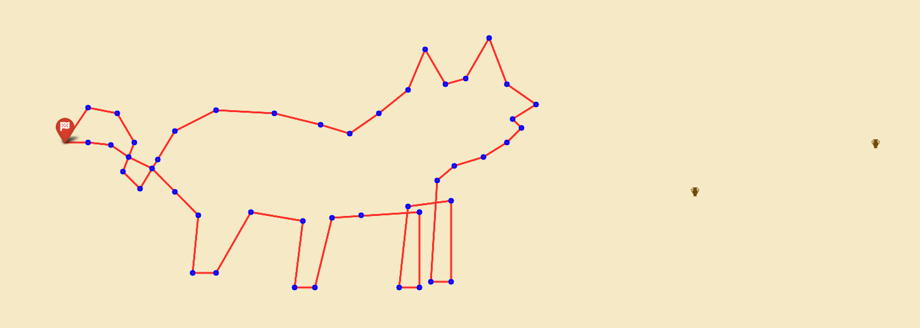

Рисунок 4 – Траектория движения на основе опорных точек (waypoints)

Рисунок 5 – увеличенный фрагмент траектории, позволяющий детально рассмотреть участок с наибольшей плотностью точек и характер поворотов.
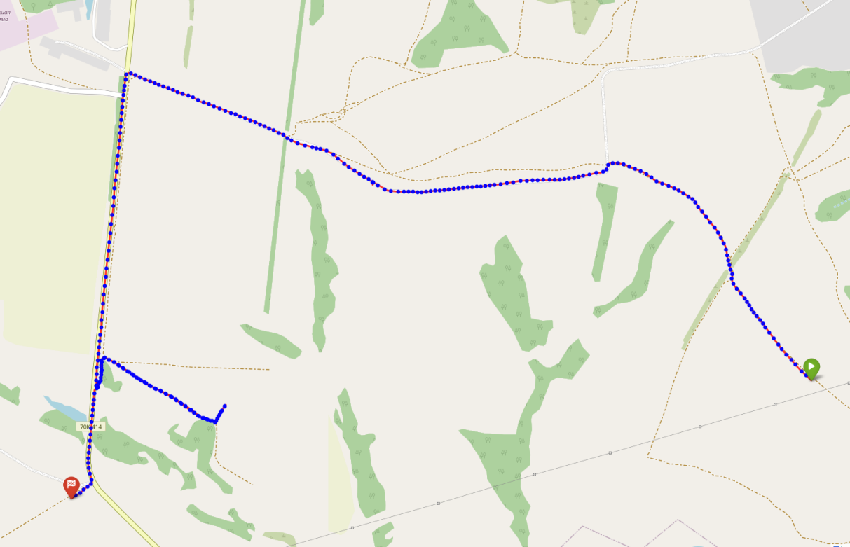

Рисунок 5 – Увеличенный фрагмент траектории движения

4.5. Анализ характера движения
Сравнение графиков phi(t) и GPS-трека позволяет сделать следующие выводы:
1. Колебания угла phi (на рис. 1) соответствуют корректировкам направления движения, что видно на карте как плавные повороты.
2. Частота колебаний (~2 Гц) говорит о периодической корректировке курса.
3. Амплитуда колебаний (~0.007 градуса) крайне мала, что указывает на высокую точность стабилизации движения.
4. Максимальная скорость на треке достигается на прямолинейных участках, минимальная – в точках поворота.
5. Waypoints (опорные точки) точно соответствуют ключевым точкам маршрута, что подтверждает корректность планирования пути.

5. Выводы по работе
В ходе выполнения лабораторной работы были выполнены следующие задачи:
1. Успешно загружены и обработаны данные из трех файлов: CSV-файла с угловыми координатами, KML-файла с GPS-треком и файла с опорными точками.
2. Построен график зависимости угла поворота от времени (Рисунок 1), выявлен гармонический характер изменения phi с частотой около 2 Гц.
3. Визуализирован GPS-трек робота на интерактивной карте (Рисунки 2-5) с цветовым отображением скорости, размечены стартовая и финишная точки.
4. Проанализированы опорные точки маршрута, построена траектория на основе waypoints.
5. Сравнительный анализ всех трех типов данных показал их согласованность и полноту для описания движения робота.
Цель работы – построение траектории движения робота на основе информации из файлов – полностью достигнута.

